2014 Higher Level Letter
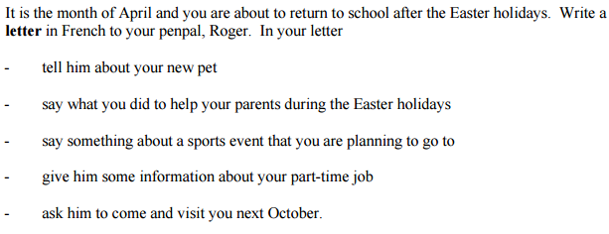
Dundalk, le 5 avril.
Cher Roger,
Salut! Comment ça va? J’espère que tu vas bien. Merci pour ta lettre que j'ai reçue hier.
Mes parents ont acheté un chien comme cadeau pour mon anniversaire. Il s’appelle Max. Il est grand, noir et blanc. Je le promène chaque jour. Il est adorable!
Pendant les vacances de Pâques, j’ai fait la cuisine, j’ai fait l’aspirateur et j’ai fait la vaiselle. Je suis allé au supermarché pour ma mère aussi dimanche dernier.
Je vais au match de foot gaélique lundi prochain. C’est la finale du championnat. Il se passe au stade à Drogheda. Je l’attends avec impatience.
J’ai un petit boulot en ce moment. Je travaille dans un magasin de sport chaque samedi. Je gagne huit euro par heure. Je sers les clients. Je réponds au téléphone et je range le magasin à la fin de la journée. J’aime bien le travail et je fais des économies.
J’ai une bonne idée. Veux-tu venir chez moi en octobre pour deux semaines? Ce serait génial! Écris-moi pour me dire ta réponse.
C’est tout pour l’instant,
Amitiés,
Marc

